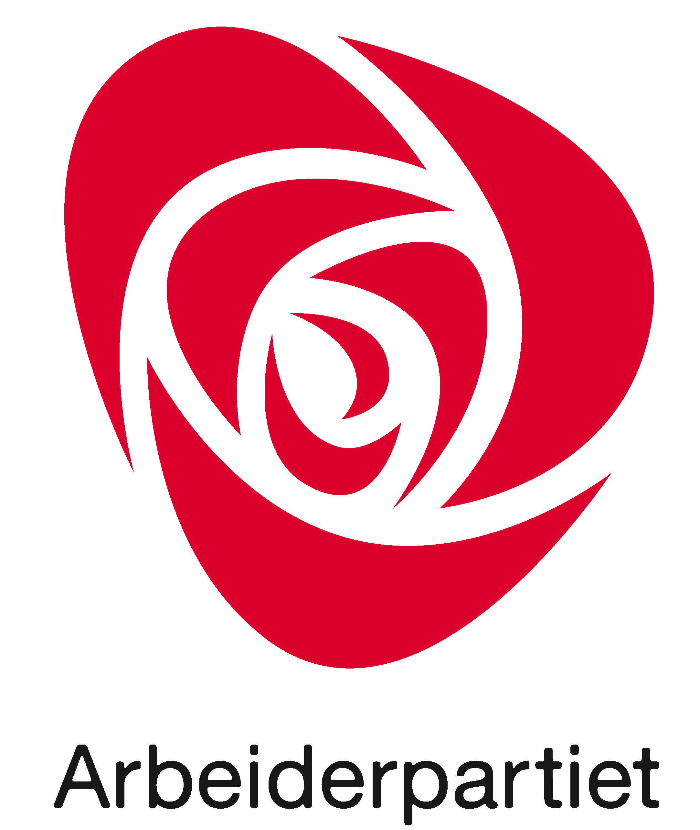

# Innkalling til årsmøte i Homonettverket – nettverket for lesbiske, homofile, bifile og transpersoner i Arbeiderpartiet

*Tidspunkt: Tirsdag 14. mars 2023*Kl. 17 -18: Åpent møte med byråd og ordførerkandidat Rina Mariann Hansen. Rina snakker om hva vi har fått til på lhbt+ området de siste syv årene og hvor veien går videre, blant annet med utarbeidelse av ny handlingsplan. Hun snakker også om de viktigste politiske sakene i Oslo og hva som står på spill ved valget i høst. Det blir mulighet for korte kommentarer og spørsmål.   
Gjerne meld deg på arrangementet på facebook, så vi vet sånn ca hvor mange som kommer: <https://fb.me/e/56RcyNf0l>   
  
Kl. 18 – 19: Årsmøtet avholdes.   
  
Kl. 19: Hygge og sosialt samvær, det blir servering av pizza.

***Sted:* César Bar & Café ved Tinghuset i Oslo sentrum. Det** midterste rommet mellom restauranten og Trappa pub.  
Forslag som skal behandles av årsmøtet må sendes til [jonreidar81@gmail.com](mailto:jonreidar81@gmail.com) innen utgangen av fredag 24. februar.

Ønsker du å sitte i styret til Homonettverket, representantskapet til Oslo Arbeiderparti eller valgkomiteen, ta kontakt med Øyvind Slåke i valgkomiteen på epost: [oyvind.slake@arbeiderpartiet.no](mailto:oyvind.slake@arbeiderpartiet.no)

**Dagsorden årsmøte**

1. Godkjenning av innkalling og dagsorden
2. Konstituering
3. Årsberetning 2022
4. Regnskap 2022 med revisors uttalelse
5. Innkomne forslag
6. Valg

Oslo, 20. januar 2023  
  
For styret i Homonettverket, leder Jon Reidar Øyan

Årsmøte 2023 – Homonettverket i Arbeiderpartiet

**Sak 2 – Konstituering:**   
  
*Styrets forslag:*  
*Ordstyrer:* Per Anders Torvik Langerød.

*Referent:* Øyvind Melå Gjengaar.  
  
*Tellekorps:* Anne Ma Lothe Strand og Audun Heggtveit.  
  
*Protokollunderskrivere:* Marit Bjerke + 1 som er tilstede på møtet.

Årsmøte 2023 – Homonettverket i Arbeiderpartiet

3. Årsberetning 2022

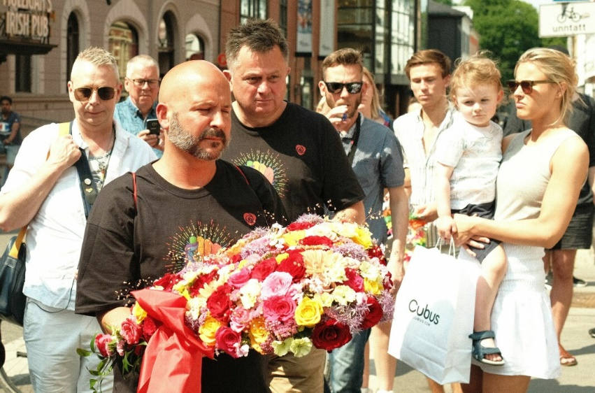 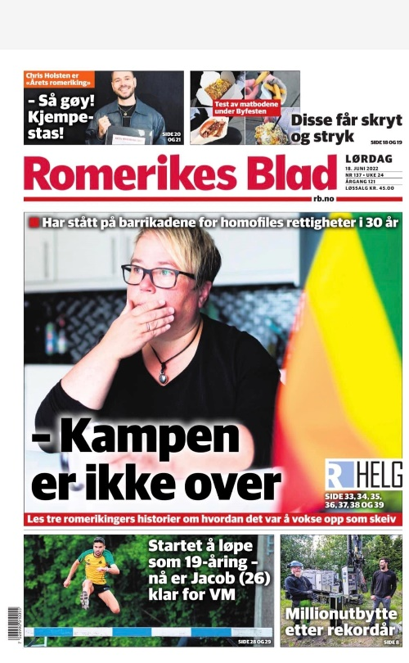

Styrets forslag  
 Årsberetningen tas til orientering

**Terrorangrepet 25. juni 2022**Natt til 25. juni ble Norge nok en gang rammet av et terrorangrep. To personer ble drept og minst 21 skadet. Det antas at hendelsen var rettet mot LHBT+ personer i forbindelse med Oslo Pride.   
Skytingen skjedde på og ved C.J Hambros plass i Oslo. Det ble skutt mot utestedene Per på Hjørnet og deretter London Pub. Som følge av angrepet ble Prideparaden avlyst.

– Denne dagen 25. juni skulle vi feire kjærligheten. Vi skulle vise frem vårt fellesskap og frihet. Igjen er vi fylt av sorg. Igjen er vi rammet av brutale angrep, sa statsminister Jonas Gahr Støre 25. juni.  
– Selv om vi ikke vet om det skeive miljøet var målet, vet vi at det skeive miljøet er offeret, sa statsministeren.

– I dag er en mørk dag. Det skulle ha vært en festdag, men ble en dag for sorg, sinne og fortvilelse, sa byrådsleder Johansen.

– Oslo Pride måtte utsettes, men ikke avlyses. Oslo Pride skal komme tilbake – større, sterkere, mer fargerikt og mer mangfoldig enn noensinne her i hovedstaden. Vi skal vise dem, de hatefulle terroristene, at de aldri skal vinne.

**– Oslo lar seg ikke knekke. Vi lar ikke terroristene kue oss, sa en tydelig preget byrådsleder.**

Årsmøtet 2022  
Årsmøtet ble avhold på Stortinget, 15. mars 2022. I forkant av årsmøtet arrangerte vi en omvisning på Stortinget og deretter avholdte vi et temamøte om sexkjøpsloven. Hva er status etter 13 år med sexkjøpsloven? Her deltok:   
Inge Alexander Gjestvang, leder i Foreningen FRI.  
Astrid Renland, Kriminolog og adm. ansvarlig for PION.  
Odd Harald Hovland, Stortingsrepresentant(Ap), justiskomiteen.  
Agnes Nærland Viljugrein, sentralstyremedlem i AUF.  
  
Det ble vedtatt 1 lengre uttalelse på årsmøtet. Den kan du lese her: <https://homonettverket.arbeiderpartiet.no/politikken/uttalelser-2022/>

Styret har det siste året bestått av:   
Leder, Jon Reidar Øyan  
Nestleder, Marit Bjerke  
Kasserer, Anders Dalsaune Jansen  
Sekretær, Øyvind Melå Gjengaar  
Internasjonalt ansvarlig, Camilla Brønnich Eikeland  
Kvinnekontakt, Karina Hellum  
Medlemsansvarlig, Anne Marie Lothe Strand  
Styremedlem, Haakon Aars  
Styremedlem, Andreas Ingul

2022 var et aktivt år for Homonettverket. Styret har gjennomført 5 styremøter. Vi har deltatt på representantskapsmøter, møter med forumslagene, lagledersamlinger og andre relevante møter i Oslo Arbeiderparti. I april 2022 gjennomførte styret en samling for styremedlemmene hvor vi diskuterte arbeidet vårt for styreperioden.

**Arbeidet opp mot regjeringen og våre stortingsrepresentanter**Styret gjennomførte 2. mai ett lengre arbeidsmøte med hele politisk ledelse i likestillingsdepartementet. Her diskuterte vi dagsaktuelle lhbt+ saker.  
Leder har hatt flere møter med politisk ledelse i likestillingsdepartementet, samt helse- og omsorgsdepartementet. Her har blant annet støtten til lhbt + organisasjonene, konverteringsterapi, tredje juridisk kjønnskategori, behandlingstilbudet til personer med kjønnsinkongruens, eldreomsorg og blodgivning for menn som har sex med menn, stått på dagsorden.  
Dette resulterte blant annet i at helseministeren varslet endringer i regelverket for blodgivning: <https://homonettverket.arbeiderpartiet.no/nyheter/homonettverket-med-gjennomslag-om-blodgivning/>   
  
Vi har sendt eposter og gjennomført møter med flere av Arbeiderpartiets stortingsrepresentanter, vedrørende vedtakene årsmøtet gjorde i fjor.

**Programmøtet og nominasjon til bystyrelista**  
Homonettverket fikk gjennomslag for så godt som alle våre forslag til programmøtet i Oslo Arbeiderparti i januar 2023. Her kan du lese om sakene vi fikk inn: <https://homonettverket.arbeiderpartiet.no/nyheter/lhbt-i-bystyreprogrammet/>

Homonettverket har tre kandidater på bystyrelista til Oslo Arbeiderparti i forbindelse med valget til høsten. Jon Reidar Øyan på 7.plass. Torill Pallesen på 46.plass og Tor Andreas Bremnes på 61.plass.   
Her kan du bli litt bedre kjent med de tre kandidatene våre: <https://homonettverket.arbeiderpartiet.no/nyheter/homonettverkets-bystyrekandidater-2023/>

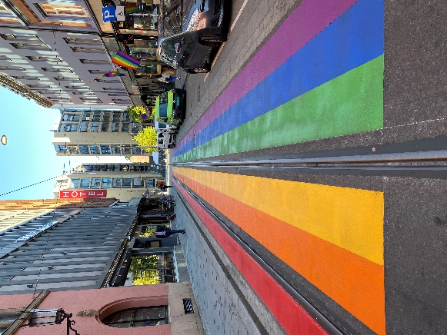

**Arbeidet i bystyret og rådet:**Homonettverkets leder, Jon Reidar Øyan er bystyrerepresentant for Oslo Arbeiderparti og heltidspolitiker med ansvar for helse, sosial og mangfold på Rådhuset. Han har også ved to anledninger møtt som vararepresentant på Stortinget.  
  
21. april 2022 ble Regnbueplassen i Spikersuppa åpnet, på dagen 50 år etter stortinget vedtok avkriminaliseringa. Øyan har også foreslått å gjøre den nye regnbuegata utenfor London Pub til en bilfri gate, stengt for gjennomkjøring.  
  
I budsjettbehandlingen for 2023 klarte vi nok en gang å få økt tilskuddene til LHBT+ organisasjonene. Denne gangen ble det drøyt 1,5 millioner kroner ekstra.

**I Rådet for kjønns- og seksualitetsmangfold er Homonettverket representert ved nestleder, Marit Bjerke. Vara er Aasmund Robert Vik. Aasmund sitter som fast representant i eldrerådet.**

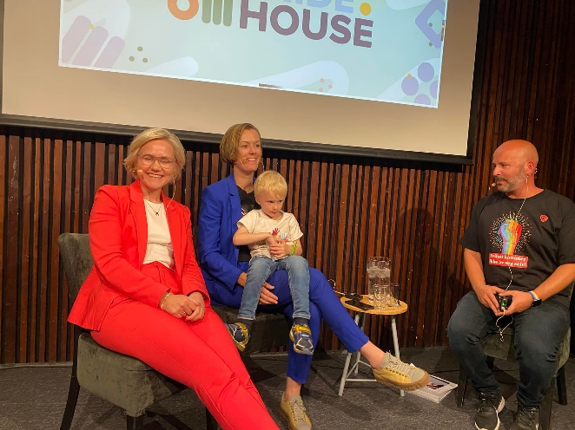

### Oslo Pride 2022

Oslo Pride er blitt et av Oslos største arrangementer, med 100 000 vis av mennesker i alle kategorier og alder er dette en viktig arena for Arbeiderpartiet å være synlig. Vi hadde stand i Pride Park. Den var godt besøkt av publikum. Og vi viste blant annet Jonas Gahr Støre, Raymond Johansen, samt flere av statsrådene og byrådene rundt i parken. Arbeiderpartiet sentralt hjalp oss med å utarbeide annonsemateriell til sosial medier. Også i år kjørte vi en digital vervekampanje. Under årets Pride kom statsminister Jonas Gahr Støre med en offisiell beklagelse til alle skeive for hvordan vi har blitt behandlet av storsamfunnet. Beklagelsen var på vegne av norske myndigheter.

Likestillingsminister Anette Trettebergstuen hadde pressemøte hvor hun kunngjorde at regjeringen sender ut et forslag om totalforbud mot konverteringsterapi på høring.

Under Pride House arrangerte vi en samtale om: 50 år etter avkriminaliseringen – Hva nå?Deltakere var: Anette Trettebergstuen, likestillingsminister og Ingvild Kjerkol, Helse- og omsorgsminister.   
I tillegg skulle vi egentlig ha et møte om: Hvordan bruke norsk utenriks- og bistandspolitikk til å fremme lhbt+ rettigheter i verden? Dette utgikk på grunn av sykdom. Men ble avholdt 8. november.

*Paraden*   
På grunn av terrorangrepet natt til 25. juni ble årets parade avlyst. Det ble arrangert en regnbuemarsj 10. september. I forkant av den arrangerte vi regnbuefrokost og sosialt samvær på partikontoret.

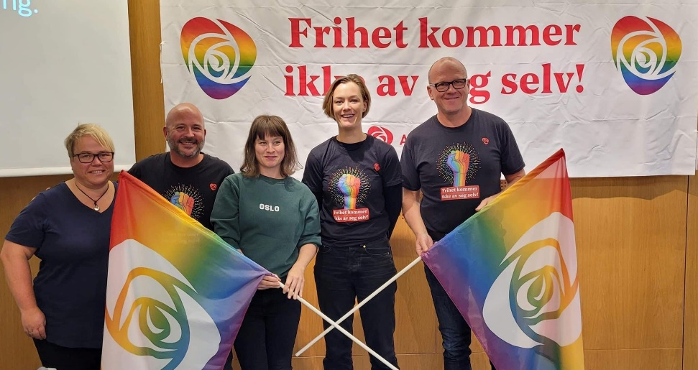 **Andre arrangement**  
*13. september* arrangerte vi innspillsmøte til nytt partiprogram for Oslo Ap, samt til handlingsplanen som er under utarbeidelse. De inviterte organisasjonene var: FRI Oslo og Viken, Skeiv Ungdom Oslo og Viken, Skeiv Verden Oslo, Salam, Helseutvalget, HIV Norge, Oslo Pride, Pasientorganisasjonen for kjønnsinkongruens, Harry Benjamins ressurssenter, Garmeres og Skeiv Kristent Nettverk.

*8. november* arrangerte vi temamøte om: Hvordan bruke norsk utenriks- og bistandspolitikk til å fremme lhbt+ rettigheter i verden?  
Her deltok:   
Anniken Huitfeldt, Utenriksminister.   
Bjørg Sandkjør, statssekretær for SP i bistandsdepartementet.   
Marna Eide, leder av internasjonal avdeling i FRI.

*13. desember* arrangerte vi medlemsmøte om program og nominasjon til bystyrelista i Oslo, samt en juleavslutning for medlemmer og støttespillere, her holdt stortingsrepresentant Hadia Tajik en glitrende appell om viktige lhbt+ utfordringer.

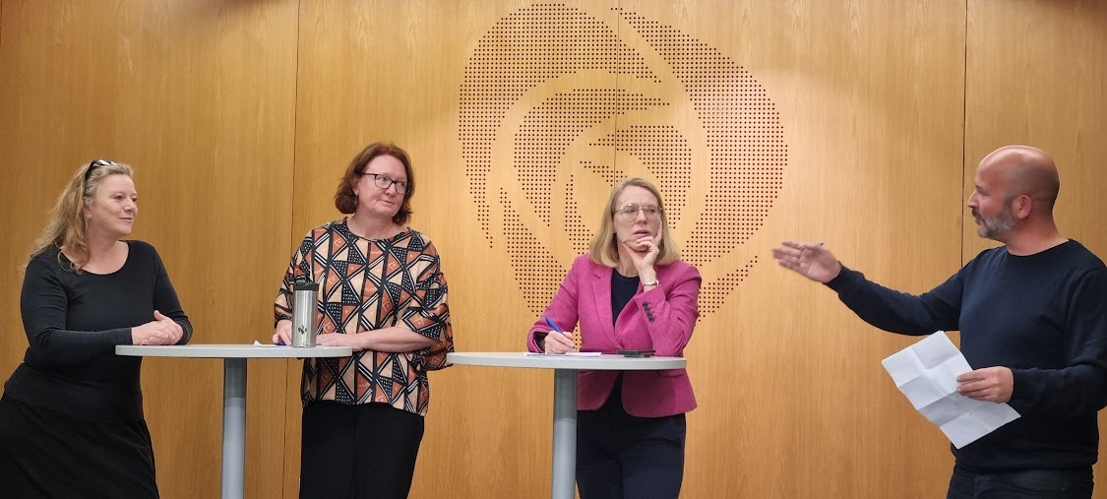

**Medlemssituasjonen:**Homonettverket gikk fra 156 medlemmer i 2021 til 159 medlemmer i 2022. Altså en økning på tre medlemmer. Med dette medlemstallet beholder vi dagens 7 plasser i representantskapet til Oslo Arbeiderparti.Vi gjør et byks og hopper opp fra å være det 9. største laget til 7. største av 52 lag i Oslo Arbeiderparti.

### Internt og eksternt informasjonsarbeid

Styret har sendt ut fem nyhetsbrev på epost til medlemmene. (08.06, 30.06, 26.08, 06.10 og 17.11) Det har også blitt sendt ut sms til alle medlemmer ved flere anledninger. Informasjon om arrangementer blir også lagt ut på våre hjemmesider.

Den eksterne facebook- siden til Homonettverket blir i større grad benyttet til både deling av arrangementer, nyhetssaker og diskusjoner. I løpet av det siste året har vi gått fra 2219 til 2478 følgere på facebook-siden vår.

Homonettverket har gått fra 1012 til 1129 følgere på Instagram.

Styret bruker en egen lukket Facebook-side for all kommunikasjon, referater m.m. Det gjør styrearbeidet effektivt og sørger for at alle styremedlemmer er oppdatert til enhver tid.

**Homonettverket i media – 2022**

<https://blikk.no/jon-reidar-oyan-marianne-borgen-oslo-pride/en-regnbueplass-for-fest-og-ettertanke/216085>  
28.03.22  
  
<https://idag.no/snart-apner-oslo-kommune-en-regnbueplass-like-ved-stortinget/19.39130>  
01.04.22

<https://blikk.no/jon-reidar-oyan-marianne-borgen-marit-bjerke/uten-kampen-hadde-vi-ikke-kommet-sa-langt-som-vi-har-kommet-i-dag/216946>  
21.04.22

[For andre gang opplever Ap-politiker Jon Reidar (41) tragedien på nært hold. - Jeg har grått og vært rasende i hele natt (vartoslo.no)](https://vartoslo.no/arbeiderpartiets-homonettverk-bydel-sentrum-jon-reidar-oyan/for-andre-gang-opplever-ap-politiker-jon-reidar-41-tragedien-pa-naert-hold-jeg-har-gratt-og-vaert-rasende-i-hele-natt/385884)  
25.06.22

<https://www.aftenbladet.no/innenriks/i/5G2j9z/oslo-politiet-kan-ikke-garantere-at-byen-er-trygg-sitter-paa-mer-informasjon>  
27.06.22

<https://www.dagbladet.no/nyheter/jeg-er-i-sjokk/76510271>   
01.07.22

<https://www.tv2.no/nyheter/innenriks/dette-er-sa-jaevlig-provoserende/14899685/>   
02.07.22  
  
<https://www.tv2.no/nyheter/innenriks/politiet-tar-selvkritikk-kan-ha-fremstatt-sprikende/14912351/>   
02.07.22

<https://www.vg.no/nyheter/innenriks/i/rE0dX3/oslo-skytingen-krever-at-justisministeren-griper-inn?fbclid=IwAR21PLObciwI1pdd52uS5NIbrNIykeSelQWt6OVuoer9pGyVoIaikVEf1r4>   
17.08.22

<https://blikk.no/beograd-dan-bjorke-epoa/jeg-forventer-at-utenriksminister-anniken-huitfeldt-tar-affaere/224281?fbclid=IwAR2RGLBCkco1SXACKxGDB7rkRCayMx3wTGSKt1XuFfPfEsmJKuSFDvvN9bw>   
13.09.22

<https://blikk.no/anniken-huitfeldt-beograd-europride/norge-vil-ta-opp-kanselleringen-av-europride-paraden-med-serbiske-myndigheter/224305?fbclid=IwAR3ZXxRFit02wMFuhdEz8G18AYw5byftOSQB9PoLDCazHFNvILUWlp1tgB0>  
14.09.22

<https://vartoslo.no/bydel-sentrum-bydel-st-hanshaugen-fri/for-en-magisk-dag-det-ble-i-gar-for-en-stotte-og-for-et-samhold/401328>  
11.09.22

<https://blikk.no/fifa-fotball-jon-reidar-oyan/gjengen-pa-toppen-ma-vakne/226862?fbclid=IwAR2gnRBGgR6hJCuf4Dl1-P8mP0sCgMz2GzfDeQ9cLyWwy59DLgqYoiwYC5I>   
18.11.22

<https://vartoslo.no/bydel-sentrum-bydel-st-hanshaugen-jon-reidar-oyan/byradet-blir-bedt-om-a-finne-ut-hvordan-rosenkrantz-gate-kan-bli-bilfri-og-vaere-permanent-regnbuegate/425447>  
17.12.22

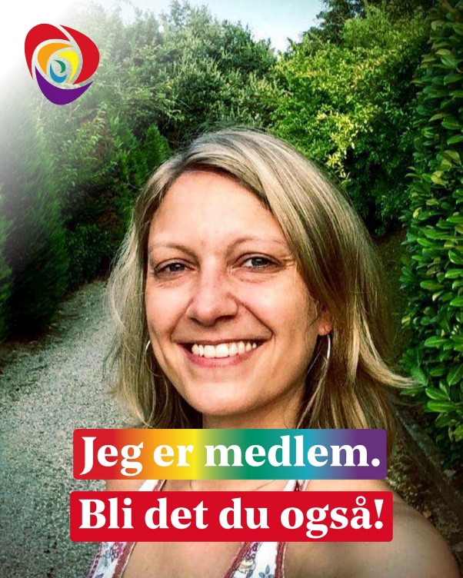 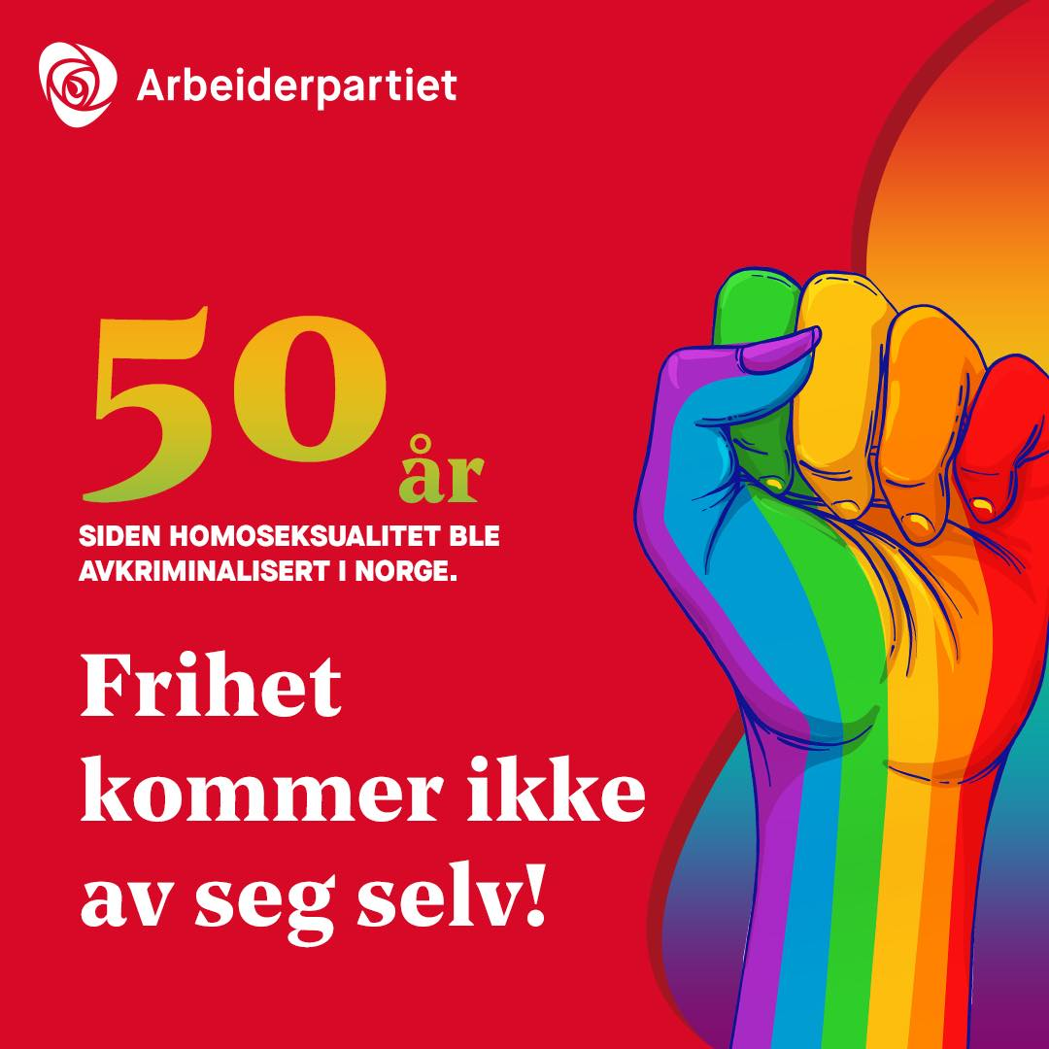 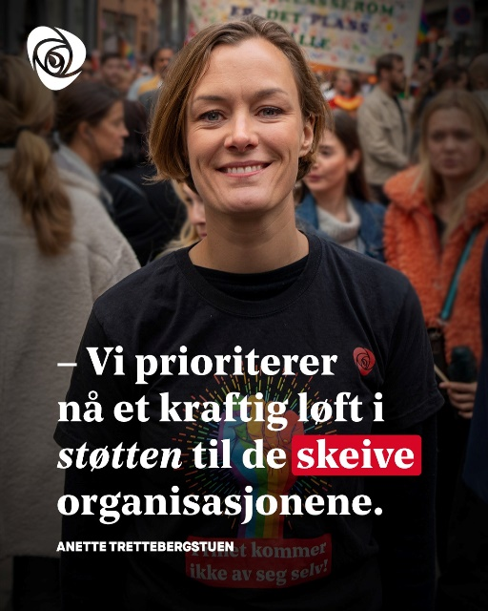 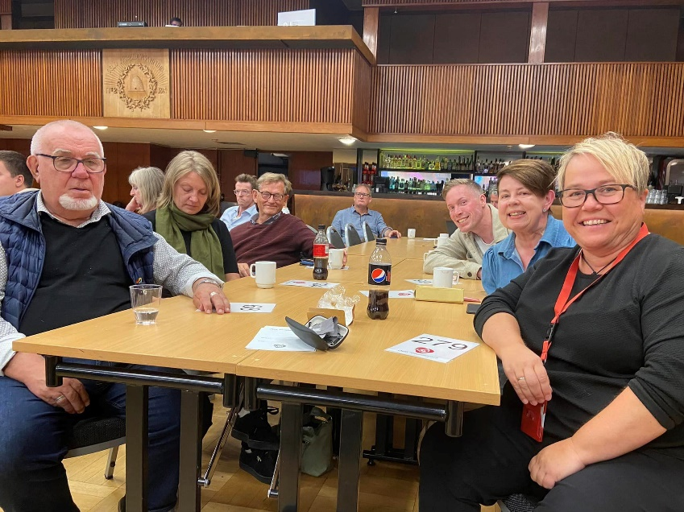

Årsmøte 2023 – Homonettverket i Arbeiderpartiet

4. Regnskap 2022

*Styrets forslag til vedtak:*   
Årsregnskapet for 2022 godkjennes.   
I ett eget vedlegg i denne eposten, finner du du regnskapet for 2022.   
Internrevisors beretning finner du også i ett eget vedlegg i denne eposten..   
 **Forklaring til regnskapet og økonomiberetning**

Økonomien til Homonettverket er god, og det sto per årsskiftet om lag 140 000 kr på konto. Dessverre er en av delforklaringene til at økonomien er god at også årets Pride ble amputert etter skytingen på London Pub. Dette innebar som kjent at paraden ble avlyst, og dermed at noen planlagte kostnader ikke ble aktuelle (selv om det allerede var påløpt noen kostnader til paradeinnslag).

I tillegg kom faktura for medlemsmøte i desember 2022 (med pizzaservering til alle oppmøtte) ikke før i 2023, og belaster dermed ikke regnskapet for 2022. Dette gjør at regnskapet for 2022 har et litt kunstig høyt overskudd. Motsatt ble den tradisjonelle styremiddagen for 2021 utsatt til 2022 på grunn av korona, slik at denne kostnaden er høyere enn andre år. Øvrige kostnader ligger stort sett på planlagt nivå.

Støtten fra Arbeiderpartiet sentralt er ment å også dekke medlemsskapet i Rainbow Rose, en sammenslutning av homonettverk i sosialdemokratiske partier. Her betaler Norge en høyere kontingent enn minimumskontingenten ut fra solidariske hensyn.

Gjennom året har styret jobbet for å etablere gode økonomirutiner også opp mot banken (DnB). Vi har gått over til ny kontotype (bedriftskonto), og fått system for at flere styremedlemmer har mulighet til å legge inn betalinger. Dette gir redusert sårbarhet og større fleksibilitet.

Ellers har Homonettverket vært så heldige å få støtte fra mange og gode samarbeidspartnere også i år. Dette setter vi stor pris på, og det kommer godt med ettersom vi ellers ikke har andre inntekter enn medlemskontingent. Vi antar også at 2023 vil ha høyt aktivitetsnivå, siden det er valgår, og forhåpentligvis får vi en normal og god Pride etter tre år med pandemi og terrorangrep. Økonomien til Homonettverket gjør det mulig å planlegge aktiviteter og arrangementer med en solid trygghet i bunnen.

For styret,

Anders Dalsaune Jansen,  
økonomiansvarlig

Årsmøte 2023 – Homonettverket i Arbeiderpartiet

5. Innkomne forslag

*Det kom ikke inn noen forslag fra medlemmene innen annonsert frist 24. februar.*

Styret viser til at det på årsmøtet i 2022 ble det vedtatt en omfattende uttalelse, hvor det er flere av punktene som enda ikke er ferdige. Ettersom det ikke er kommet noen nye forslag, så tolker styret det slik at det nye styret kan jobbe videre med å oppfylle de punktene som ble vedtatt i 2022.   
Her kan du lese fjorårets vedtak: <https://homonettverket.arbeiderpartiet.no/politikken/uttalelser-2022/>   
**Forslag 1 - Navneendring:** **Forslagstiller - styret**  
Styret ønsker en debatt om navnet vårt, er «Homonettverket – Nettverket for lhbt+ personer i Arbeiderpartiet» dekkende og inkluderende nok i 2023? For å inkludere medlemmene i diskusjonen om en mulig vedtektsendring om mulig navnebytte, så sendte vi ut en questback til medlemmene, for å sondere stemningen. Eposten gikk ut til de 146 medlemmene som er registrert med en epost-adresse. Av disse 146 var det 60 personer som svarte på undersøkelsen. Under 50% av de som mottok undersøkelsen svarte. Av de 60 personene som svarte var det 41,7 % som ønsket at vi skulle endre navn til «Regnbuenettverket i Arbeiderpartiet». Kun 20% ønsker at vi skal beholde dagens navn. Av de andre forslagene var det mellom 10 og 14 % som støttet de ulike.

Ut ifra denne sonderingen har ikke styret på nåværende tidspunkt en innstilling til et nytt navn. Men det virker klart for oss, at medlemmene ønsker at vi skal skifte navn. Styret ønsker derfor at vi har en inkluderende prosess om navneendring fram mot årsmøtet i 2024.   
  
***Styrets forslag til vedtak:***   
På årsmøtet i 2024 skal «Homonettverket – Nettverket for lhbt+ personer i Arbeiderpartiet», endre navn. Styret skal legge til rette for en inkluderende prosess med medlemmene, knyttet til navneendring fram mot årsmøtet i 2024.

Årsmøte 2022 – Homonettverket i Arbeiderpartiet

6. Valg og utmerkelser

**Valgkomiteens innstilling:**

**Sak 6 – Valg:***Valgkomiteens innstilling legges fram på møtet.*

**Styret innstiller på:**  
*Valgkomité 2022 – 2023:*

Legge fram på møtet.